Ježíšek na Envelopě

Dne 4. prosince 2018 proběhlo v olomoucké tělocvičně Envelopa benefiční cvičení. Veřejnost a místí studenti podpořili celkovým finančním příspěvkem 4.500 Kč rodinu Stavárkovu s dvojčaty s poruchou autistického spektra.
Spalování kil začalo v 15 hodin a končilo kolem 21 hodiny večerní. Mohli jste se zapotit u step-aerobicu, tabatě, fitness dance, posílit svalstvo na pilates nebo zklidnit na powerjoze.
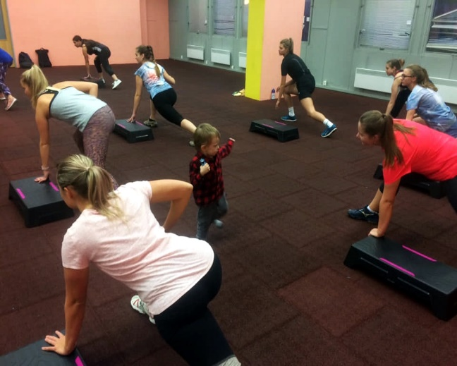
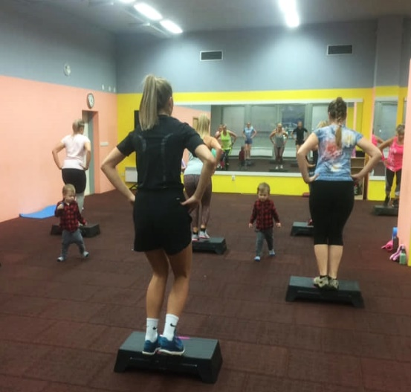
První hodiny gymsticku se účastnili i samotní malí sportovci, Tomášek a Dominik, když nadšeně pobíhali mezi účastníky cvičení. Bylo vidět, že jsou to nadšení malí sportovci.
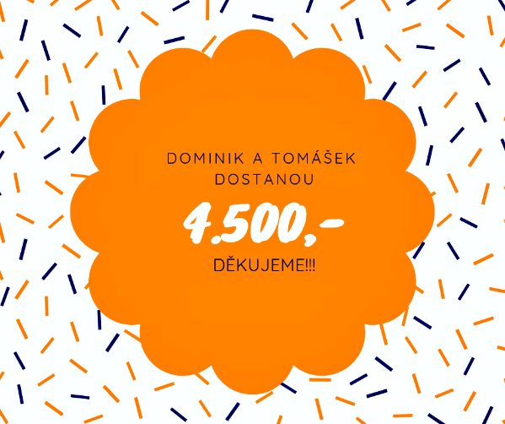

Za rodinu Stavárkovu děkujeme všem, kteří se stali jejich Ježíškem a zpříjemnili tak jejich adventní čas.

Tereza ŠRYTROVÁ
Ústav speciálněpedagogických studií PdF UP

